**Okna narożne - co warto o nich wiedzieć?**

**Planujesz budowę domu i zastanawiasz się jak rozmieścić okna w projekcie? Coraz popularniejsze staje się rozwiązanie jakim są <strong>okna narożne</strong>. Sprawdź co warto o nich wiedzieć!**

**Nowoczesne okna narożne**

Tego rodzaju okna to obecnie bardzo popularne rozwiązanie w nowoczesnych projektach.

**Czym są okna narożne i jakie są ich rodzaje?**

[Okna narożne](https://dako.eu/pl/okna-narozne-warto-o-nich-wiedziec/) to okna, które jak sama ich nazwa na to wskazuje, znajdują się w rogu ściany. Pod względem konstrukcyjnym dzielą się na dwie grupy, a mianowicie na okna z łącznikiem w formie słupka oraz okna bez niego (jedna tafla szyby). Pod względem funkcjonalnym dzielimy je na okna otwierane oraz nieotwierane. Te drugie dotyczą najczęściej sporych rozmiarów okien bez słupka.

Tak jak w przypadku klasycznych okien, te również mogą być wykonane z materiałów takich jak drewno, PVC, czy też aluminium.

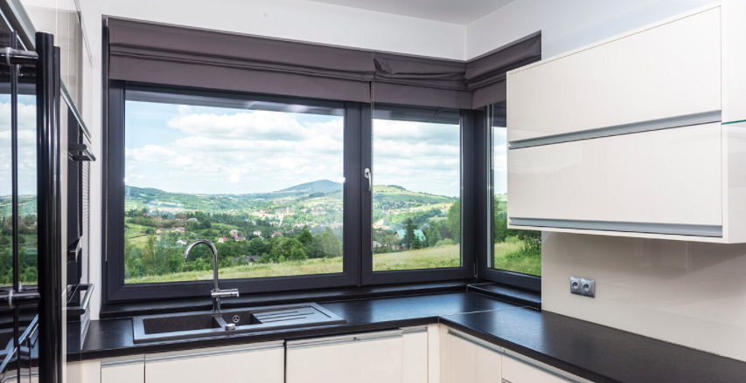

**Dlaczego warto się na nie zdecydować?**

Dlaczego warto wybrać okna narożne do projektu swojego domu? Po pierwsze prezentują się bardzo nowocześnie, stylowo, a wręcz luksusowo. Po drugie, dzięki swojej wyjątkowej konstrukcji wpuszczają do wnętrza o wiele więcej światła. Wyglądają oryginalnie zarówno od wewnątrz, jak i od strony elewacji. Sprawdzą się przede wszystkim w kuchni (nad blatem roboczym bądź zlewem), a także w jadalni czy przestronnym salonie wychodzącym na taras i ogród.